“Rung chuông vàng” cuộc đua đầy kịch tính của các em học sinh khối 5 trường Tiểu học Nguyễn Bỉnh Khiêm.
Trong buổi sinh hoạt dưới cờ tuần 28, vẫn là những nghi thức quen thuộc của thầy cô và học sinh trường Tiểu học Nguyễn Bỉnh Khiêm dưới lá cờ đỏ sao vàng đang tung bay phấp phới. Các em học sinh đứng thành từng hàng ngay ngắn hát vang bài hát Quốc Ca oai hùng của đất nước. Lời hát ấy như chứa một nguồn năng lượng mạnh mẽ để bắt đầu một tuần học mới.
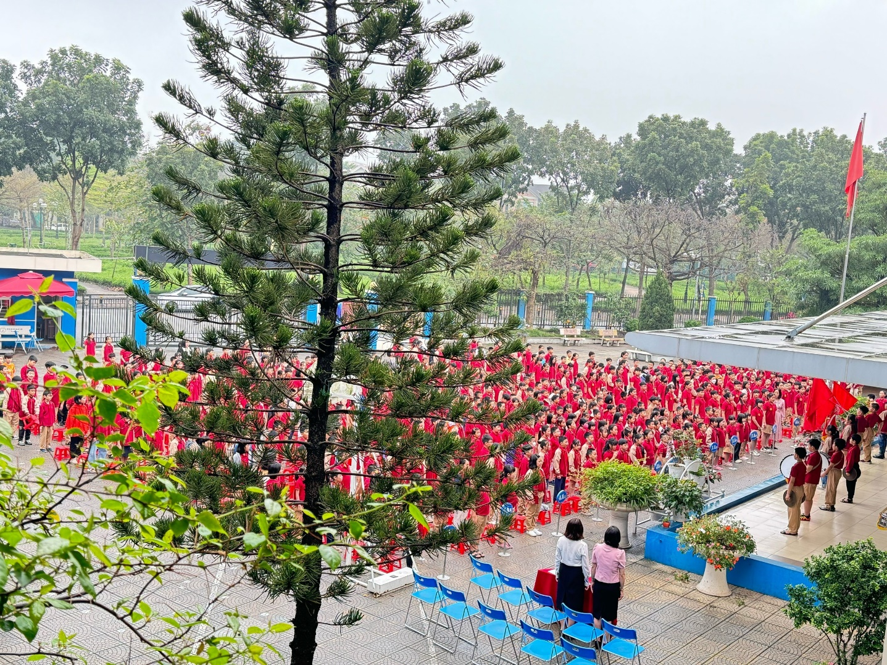

Sau tiếng “Sẵn sàng!” đầy quyết tâm của các em học sinh thì chương trình “Rung chuông vàng” chính thức được bắt đầu. Mở đầu chương trình là phần tuyên bố lí do, giới thiệu đại biểu của cô giáo Hoàng Thị Ngọc My – Tổng phụ trách và cũng chính là MC duyên dáng của sân chơi bổ ích này. Khi cô phổ biến luật chơi, học sinh toàn trường đều chăm chú lắng nghe để tránh bị phạm luật, rồi lần lượt các thí sinh bước lên vị trí ngồi của mình.
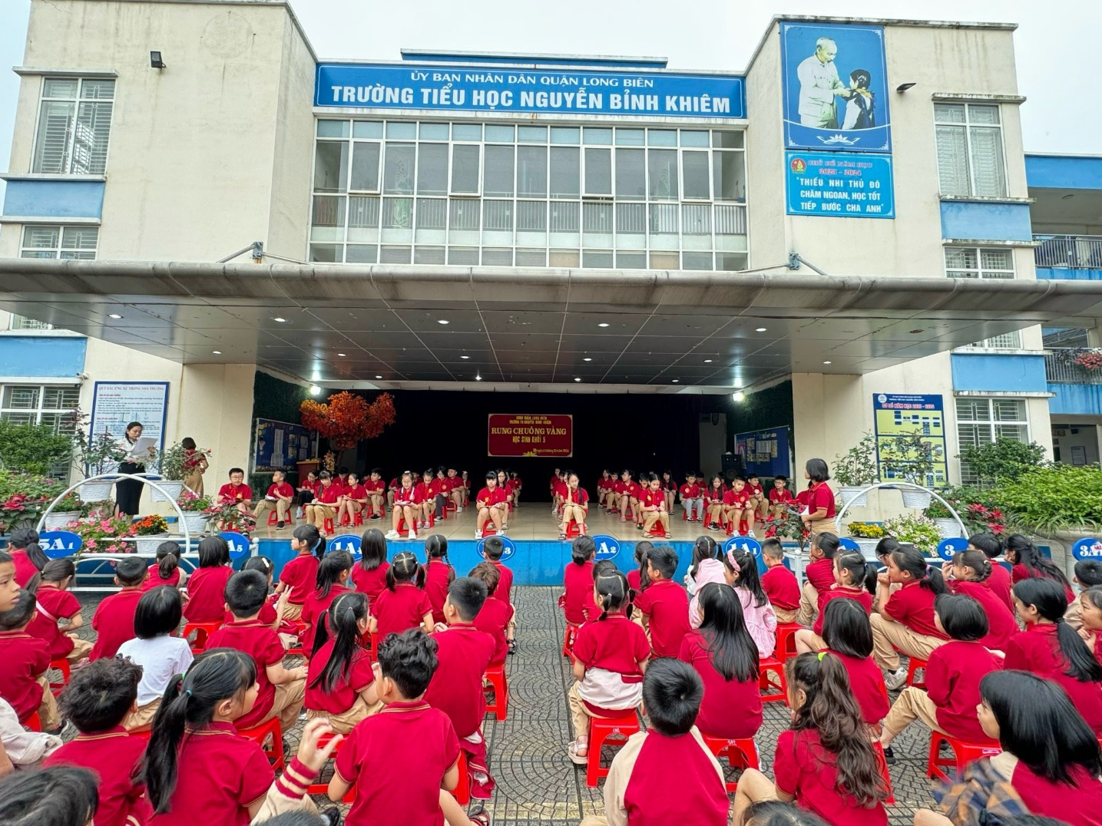

Tiếng chuông đếm ngược vang lên, 40 thí sinh ưu tú chuẩn bị sẵn tâm thế để bước vào hàng loạt các câu hỏi về nhiều lĩnh vực của ban tổ chức đưa ra. Các câu hỏi thuộc nhiều lĩnh vực như Lịch sử, Địa lý, và quan trọng là các câu hỏi về kĩ năng sống dành cho học sinh. Trên gương mặt đầy sự tự tin của các em học sinh, các câu hỏi trôi qua thật dễ dàng với đa số là đáp án chính xác. Bên cạnh tài năng của các thí sinh thì cũng thật đáng khen cho những bạn khán giả bên dưới có ý thức ngồi đẹp, ngồi ngoan và đưa mắt dõi theo cuộc thi đầy kịch tính.

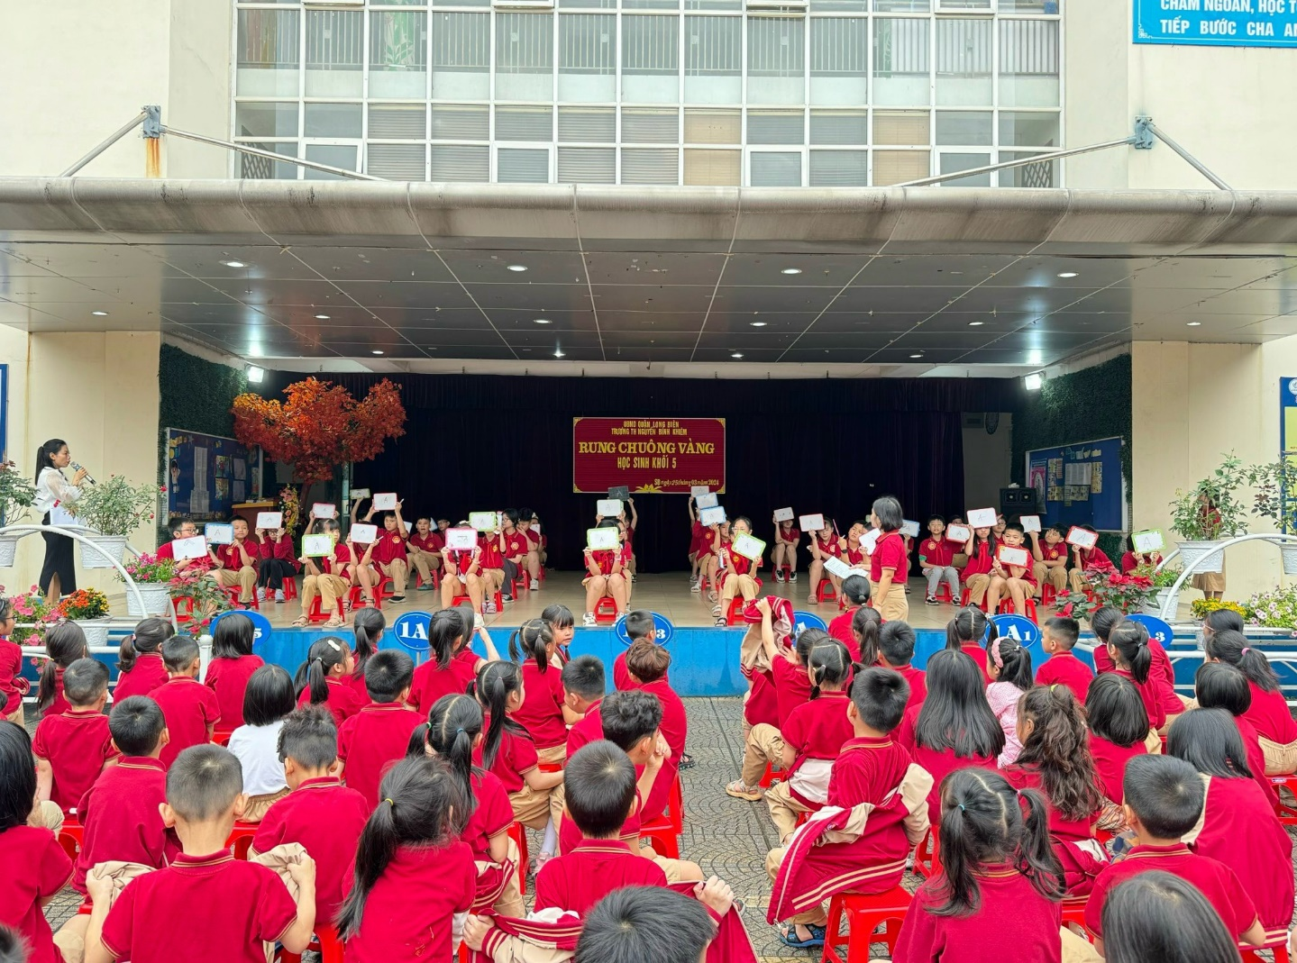

Sau một hồi tranh tài quyết liệt, hai giải xuất sắc đã thuộc về hai học sinh của lớp 5A1 còn lại là các giải ba thuộc về hai lớp 5A2 và 5A3. Những thí sinh bị loại của cuộc thi có một chút tiếc nuối nhưng dù sao các em cũng đã cố gắng hết sức và trả lời được rất nhiều câu hỏi. Chắc hẳn, sau cuộc thi các em không chỉ mang về những trải nghiệm, những giải thưởng mà quan trọng hơn là mang về cho mình những kiến thức vô cùng bổ ích.
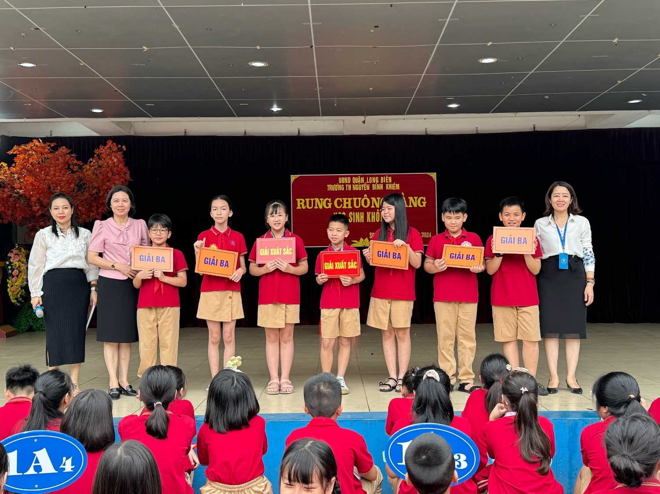

Kết thúc chương trình là tiết mục văn nghệ vô cùng đáng yêu của các em học sinh lớp 4a2. Mỗi em học sinh đều cười rạng rỡ trong một màu áo đặc biệt giống như mỗi em tượng trưng cho một loài hoa vậy. Những điệu nhạc nhí nhảnh cùng những động tác chuyên nghiệp của các em cũng chính là một món quà ý nghĩa dành cho các thí sinh của sân chơi “Rung chuông vàng” đấy!

